**Schemat oceniania**

WOJEWÓDZKI KONKURS PRZEDMIOTOWY

z geografii dla uczniów szkół podstawowych

2024/2025

ETAP SZKOLNY

**Zadanie nr 1 (0 – 5p.)**

* za każdą poprawną odpowiedź w podpunktach a), c), d) – 1 pkt
* za poprawną odpowiedź oraz obliczenia w podpunkcie b) – 2 pkt

**Odpowiedź:**

1. 585 m n.p.m.
2. 585 m n.p.m. – 575 m n.p.m. = 10 m
3. D, B
4. wchodzi pod górę

**Zadanie nr 2 (0 – 3p.)**

* za każde poprawne połączenie - 1 pkt

**Odpowiedź:**

|  |  |
| --- | --- |
| Podróż drogą lądową z Wenecji do  stolicy Chin – Pekinu. | Vasco da Gama |
| Wyprawa dookoła Ziemi. | Marco Polo |
| Podróż drogą morską, wokół Afryki do Indii. | Ferdynand Magellan |

**Zadanie nr 3 (0 – 6p.)**

* za każdą poprawną odpowiedź - 1 pkt

**Odpowiedź:**

Od góry:

turnie, hale, kosodrzewina, regiel górny, regiel dolny, pogórze

**Zadanie nr 4 (0 – 8p.)**

* za każdą poprawną odpowiedź - 1 pkt

|  |  |  |
| --- | --- | --- |
| strefa krajobrazowa | Rośliny | zwierzęta |
| wilgotne lasy równikowe | STORCZYK,  LIANA | tukan,  jaguar |
| sawanna | baobab,  akacja | ZEBRA,  LEW |
| tajga | świerk,  jodła | NIEDŹWIEDŹ BRUNATNY, ŁOŚ |
| pustynia gorąca | TAMARYSZEK,  OPUNCJA | fenek,  skoczek pustynny |

**Zadanie nr 5 (0 – 6p.)**

* za każda poprawną odpowiedź – 1 pkt

1D, 2B, 3F, 4E, 5A, 6C

**Zadanie nr 6 (0 – 4p.)**

* za każdą poprawną odpowiedź w podpunktach a), c) – 1 pkt
* za poprawną odpowiedź oraz obliczenia w podpunkcie b) – 2 pkt

**Odpowiedź:**

a) północno – wschodnim,

b) 1: 10000

1 cm – 100 m

8 cm – odległość na mapie (uznajemy odczyty odległości w zakresie od 8 cm do 9 cm)

100 m x 8 = 800 m (uznajemy wynik w zakresie od 800 m do 900 m)

Odpowiedź: Rzeczywista odległość w linii prostej między Szpitalem Rejonowym, a Dworcem PKS wynosi 800 m.

c) Kłodzka – Mickiewicza lub Kłodzka – Bohaterów Getta – Mickiewicza

**Zadanie nr 7 (0 – 4p.)**

* za każdą poprawną odpowiedź – 1 pkt

**Odpowiedź:**

F P F F

**Zadanie nr 8 (0 – 3p.)**

* za każdą poprawną odpowiedź – 1 pkt

**Odpowiedź:**

a) 1:400

b) 1 cm – 4000 m

c) 1:8000

**Zadanie nr 9 (0 – 3p.)**

* za każdą poprawną odpowiedź – 1 pkt

**Odpowiedź:**

Od góry: stalaktyt, stalagnat, stalagmit

**Zadanie nr 10 (0 – 6p.)**

* za każdą poprawne przyporządkowanie – 1 pkt

**Odpowiedź:**

nietoperz bóbr mewa łoś kozica

Słowiński Park Narodowy Kampinoski Park Narodowy Ojcowski Park Narodowy

pas pobrzeży pas pojezierzy pas nizin pas wyżyn pas kotlin pas gór

**Zadanie nr 11 (0 – 4p.)**

1. Obliczanie szerokości geograficznej

* za poprawne zastosowanie wzoru i obliczenia – 1 pkt
* za poprawne zastosowanie wzoru i obliczenia oraz poprawny wynik zawierający określenie półkuli – 2 pkt

**Odpowiedź:**

ɸ = 90°- h - 23°26’

ɸ = 90° - 42° - 23°26’

ɸ = **24°34’S**

1. Obliczanie długości geograficznej

* za poprawne obliczenia - 1 pkt
* za poprawne obliczenia i poprawny wynik zawierający określenie półkuli – 2 pkt

**Odpowiedź:**

Różnica czasu słonecznego: 1 godzina 4 minuty, czyli 64 minuty

Różnica długości geograficznej:

1° - 4 minuty

x° - 64 minuty

1° x 64 minuty

x =

4 minuty

x = 16°

Obliczanie długości geograficznej

16° - 0°00’ = **16°E**

Współrzędne geograficzne: **24°34’S, 16°E**

**Zadanie nr 12 (0 – 6p.)**

* za każdą poprawną odpowiedź – 1 pkt

**Odpowiedź:**

1. 6
2. 2
3. 3
4. 1
5. 5
6. 4

**Zadanie nr 13 (0 – 5p.)**

* za każdą poprawną odpowiedź– 1pkt

**Odpowiedź:**

|  |  |
| --- | --- |
| Skutek | Nazwa ruchu Ziemi |
| Noc polarna | obiegowy |
| Strefowość klimatyczno – roślinno - glebowa | obiegowy |
| Dobowy rytm życia człowieka | obrotowy |
| Pory roku | obiegowy |
| Strefy czasowe | obrotowy |

**Zadanie nr 14 (0 – 12p.)**

* za każdy poprawny odczyt - 1 pkt

**Odpowiedź:**

|  |  |  |
| --- | --- | --- |
| Punkt | Szerokość geograficzna | Długość geograficzna |
| A | 10°N | 70°W |
| B | 0° | 50°W |
| C | 20°S | 60°W |

* za poprawne obliczenia - 1 pkt
* za poprawne obliczenia i wynik – 2 pkt

**Odpowiedź:**

rozciągłość południkowa: 10° + 20° = 30°

1. za każdą poprawną odpowiedź - 1 pkt

**Odpowiedź:**

kolejno Koziorożca, Spokojny (Pacyfik), północnej (N) i zachodniej (W)

**Zadanie nr 15 (0 – 5p.)**

* za każdą poprawną odpowiedź - 1 pkt

**Odpowiedź:**

B E A C D

**Zadanie nr 16 (0 – 2p.)**

* za każdą poprawną odpowiedź - 1 pkt

**Odpowiedź:**

troposferze, stratosfery

**Zadanie nr 17 (0 – 3p.)**

* za każdą poprawną odpowiedź - 1 pkt

**Odpowiedź:**

|  |  |
| --- | --- |
| Nazwa chmury | Litera oznaczająca jej opis (A - C) |
| Cumulonimbus | B |
| Nimbostratus | C |
| Altostratus | A |

**Zadanie nr 18 (0 – 5p.)**

* za każdą poprawną odpowiedź - 1 pkt

**Odpowiedź:**

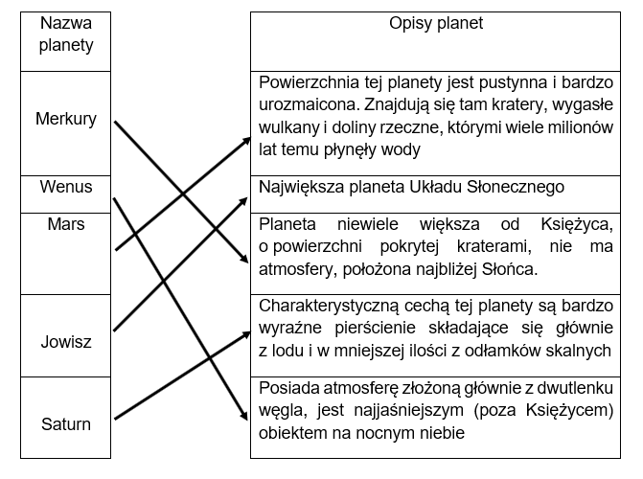

**Zadanie nr 19 (0 – 10p.)**

* za każdą poprawną odpowiedź - 1 pkt

**Odpowiedź:**

A - strefa klimatów okołobiegunowych, klimatogram nr: 1

B - strefa klimatów umiarkowanych, klimatogram nr: 5

C - strefa klimatów podzwrotnikowych, klimatogram nr: 4

D – strefa klimatów zwrotnikowych, klimatogram nr: 2

E – strefa klimatów równikowych, klimatogram nr: 3